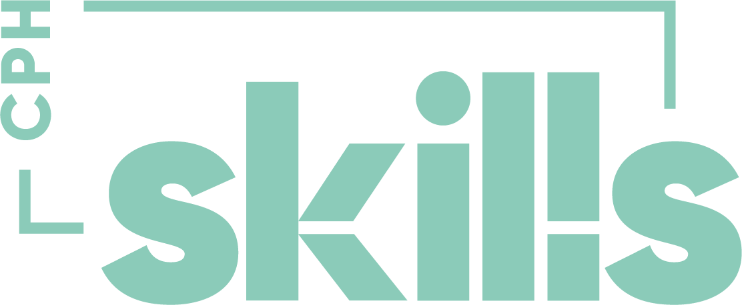

- Send venligst denne mail til klassens kontaktlærer

Kære 8. klasse på INDSÆT NAVN PÅ GRUNDSKOLE

Det glæder os at kunne byde jer velkommen til 1. introdag med skills-aktiviteter på:
INDSÆT JERES SKOLES NAVN

INDSÆT DAG, DATO, KLOKKESLÆT tager vi imod jer på INDSÆT JERES SKOLES NAVN OG ADRESSE. Vi anbefaler, at du tager kontakt til os en uge før besøget, så vi kan afstemme forventninger, mødetidspunkter, særlige forhold osv. Kontaktpersonen for jeres introdag er INDSÆT NAVN OG KONTAKTOPLYSNINGER

Formålet med introdagen er at få eleverne til at reflektere over, hvilke færdigheder – skills – de har og kan lide at arbejde med. I forlængelse heraf ønsker vi, at give dem ny viden og en god oplevelse, så de får lyst til at undersøge mere om mulighederne på en erhvervsuddannelse.
Målet er, at eleverne bliver klogere på sig selv både generelt og i forhold til et kommende uddannelsesvalg.

Skills-stafet
Introdagen afsluttes med en skills-stafet, hvor elevernes egne skills kommer i spil. Vi satser stærk på, at vi kan sende de hurtigste hold videre til et finalestævne i 2022, hvor vinderholdet modtager et gavekort til klatreparken GoMonkey for hele klassen.

Vigtigt i forhold til Skills-stafet
Inden I møder op på dagen, skal hele klassen være delt i grupper af tre, der deltager i skills-stafetten. Der skal altid være to drenge og en pige eller to piger og en dreng på hvert hold.
Forberedelse
Forud for introdagen anbefaler vi, at klassen har gennemgået vores forberedelsesmateriale til introdagene. Det kan findes ved at klikke på linket her. Der er også øvelser undervejs, der har fokus på at få eleverne til at reflektere over og blive klogere på deres egne skills. Bliv inspireret til forberedelse og efterbehandling af besøget her:
Praktisk information
Kom i god tid. Introdag med skills-aktiviteter begynder præcis kl.?
Husk madpakker og drikkevarer. HVIS I SELV ØNSKER AT SERVICERE MED MAD OG DRIKKE, SKAL I SKRIVE DET HER.

Gode råd til transport
INDSÆT INFORMATIONER OM TOG/BUS/PARKERING GERNE MED LINK TIL KORT

På gensyn!
Fra januar til maj 2022 inviteres I igen til to sammenhængende introdage på erhvervsskolerne. Her bygges der videre på den viden, erfaring og læring, som eleverne har fået fra 1. introdag med skills-aktiviteter.

Vi glæder os til at se jer!

Med venlig hilsen
INDSÆT NAVN PÅ KONTAKTPERSON OG NAVN PÅ JERES SKOLE

